
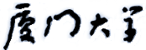

《计算机组成原理》
课程实验报告

姓名：庾晓萍
学院：信息学院
系：软件工程
专业：软件工程
学号：20420192201952

第三次实验 存储系统实验
- 实验环境
Windows系统或Mac os环境下运行Logisim软件
- 实验内容
  - 验证实验
在Logisim仿真软件上，打开“第三次实验——存储系统实验.circ”设计文件，完成目录中“验证实验”部分的内容，并对实验结果和现象进行分析。
- 存储器组件实验
  - ROM存储器组件电路
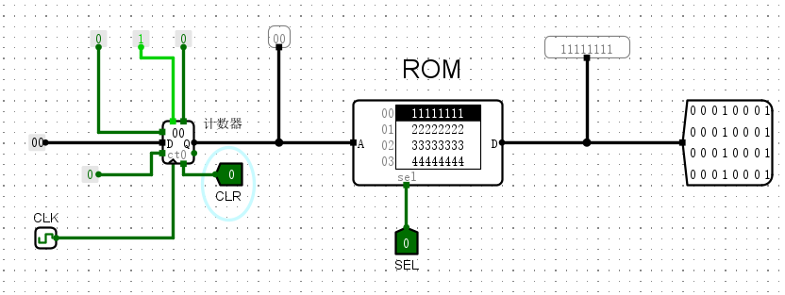
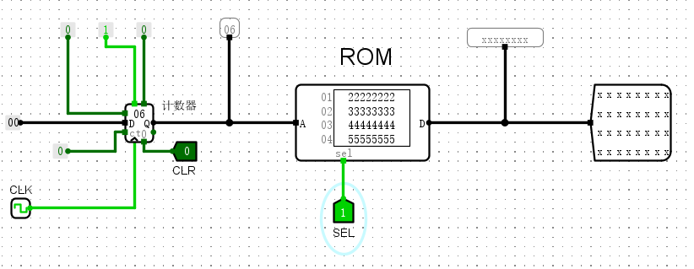
  - RAM存储器组件电路（同步模式）
第1种工作模式为：同步模式，其输入、输出及控制端如下：输入：地址A（例如设置为8位）输出：数据D（例如设置为32位）控制端：sel：片选信号；sel=0，RAM工作；sel=1，RAM不工作Id：输出允许信号；ld=1，RAM工作；ld=0；RAM不工作。clr：清0信号；clr=1，RAM的内容清0；clr=0，RAM内容不清0。clk：时钟。可以使用8位计数器为RAM提供地址，具体电路如下；同步模式的RAM只有读出操作，不能进行写入操作；具体实验步骤与ROM存储器类似。
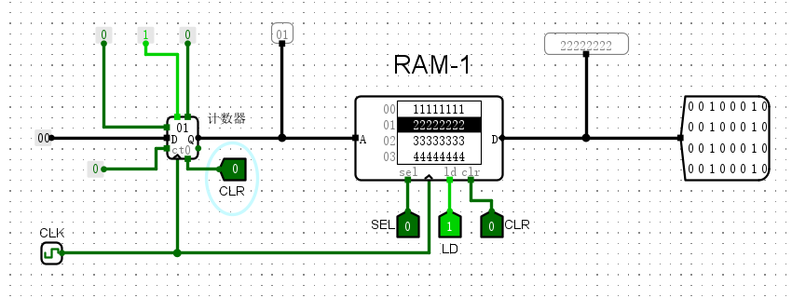
  - RAM存储器组件电路（异步模式）
可以使用8位计数器为RAM提供地址，具体电路如下；异步模式的RAM只有读出操作，不能进行写入操作；具体实验步骤与ROM存储器类似，无时钟信号。
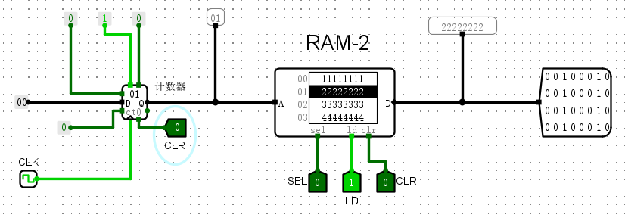
  - RAM存储器组件电路（分离模式）
可以使用8位计数器为RAM提供地址，具体电路如下；分离模式的RAM可以进行读写操作；str=1时，为写入操作；str=0时，为读出操作；具体实验步骤与ROM存储器类似，有时钟，可写可读。
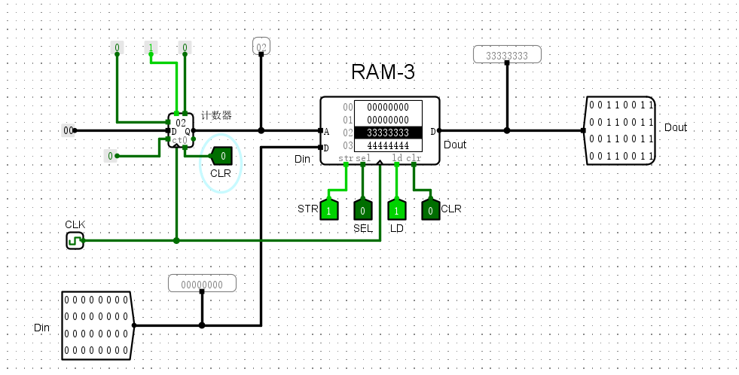
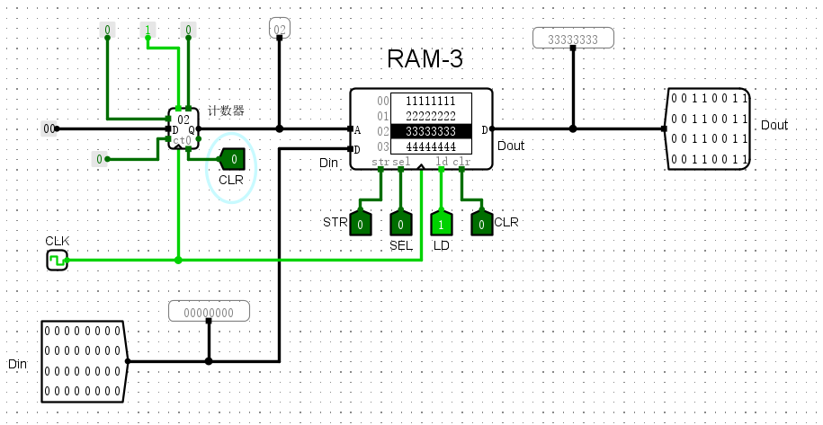

- MIPS RAM 存储器实验
  - MIPS RAM 存储器电路
主存通常是按字节进行编址；当存储器的数据宽度为32位时，主存可以按字节访问、按半字访问、按字访问：按字节访问时，主存的地址为：0、1、2、3、4、5、6、7、8、……；得到的数据为8位（字节）按半字访问时，主存的地址为：0、2、4、6、8、……；得到的数据为16位（半字）按字访问时，主存的地址为：0、4、8、……；得到的数据为32位（字）。Logisim的存储器数据宽度是固定的，因此需要增加有关辅助电路，才能构成一个MIPS RAM存储器（该存储器将用于采用MIPS指令系统的CPU），使其能满足按字节、半字、字进行访问；本实验的MIPS RAM存储器的容量为4KB。
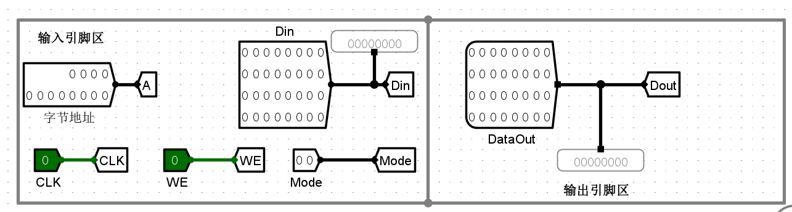
  - 简单的MIPS RAM 存储器测试电路
将前面的MIPS RAM 存储器电路封装后，再添加一些输入、输出及控制信号，就可以构成一个简单的 MIPS RAM 存储器测试电路。
第1步：将存储单元0～7，分别写入11～88（均为十六进制，下同）
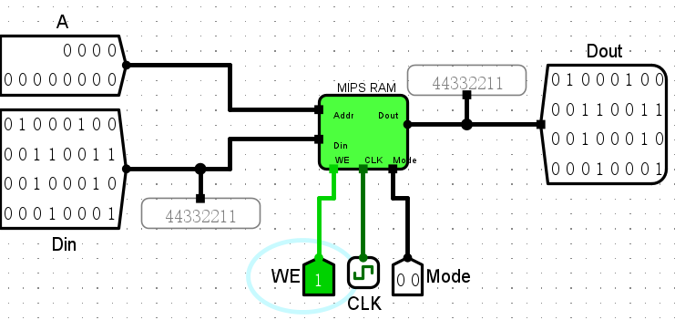
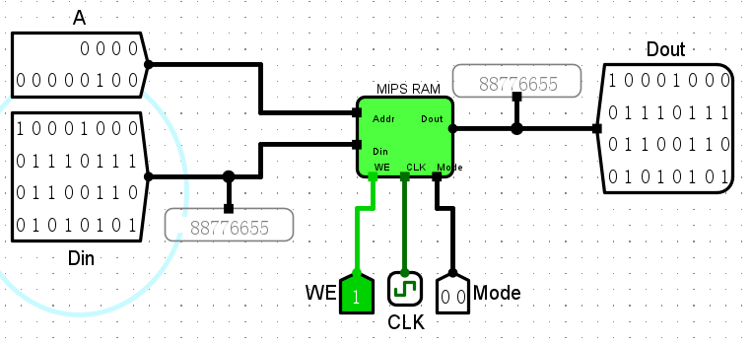
第2步：按字节访问方式读
置Mode=01，按字节访问；置WE=0，存储器读，A是主存地址。
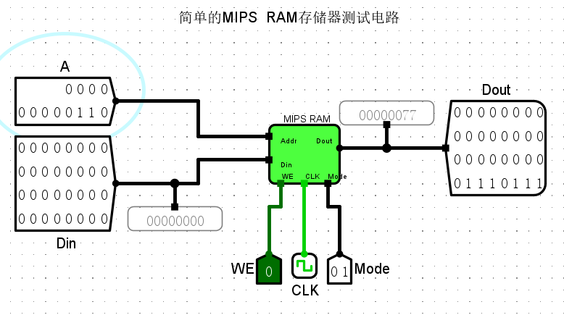
第3步：按半节访问方式读
置Mode=10，按半字访问；置WE=0，存储器读。
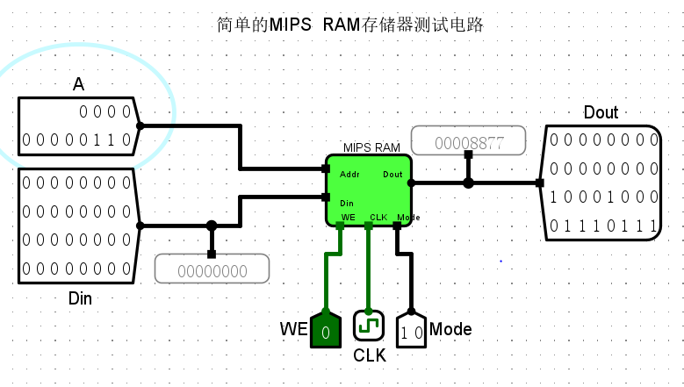
第4步：按字访问方式读
置Mode=00，按字访问；置WE=0，存储器读。
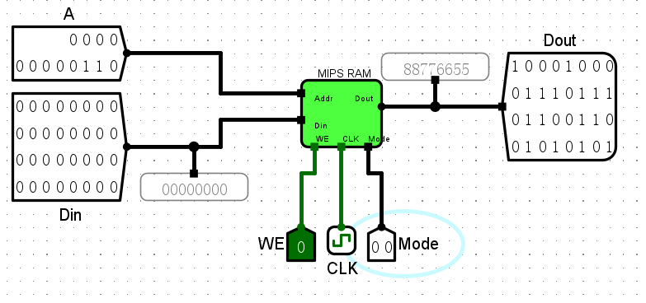
第5步：按字节访问方式写
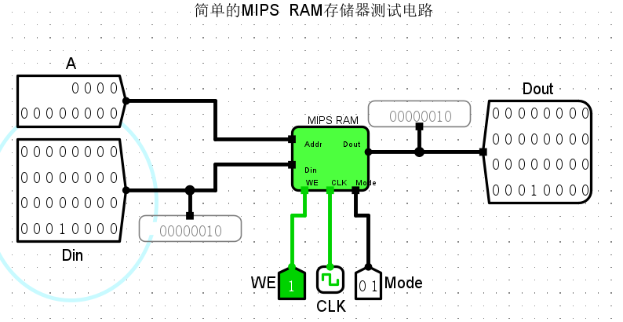
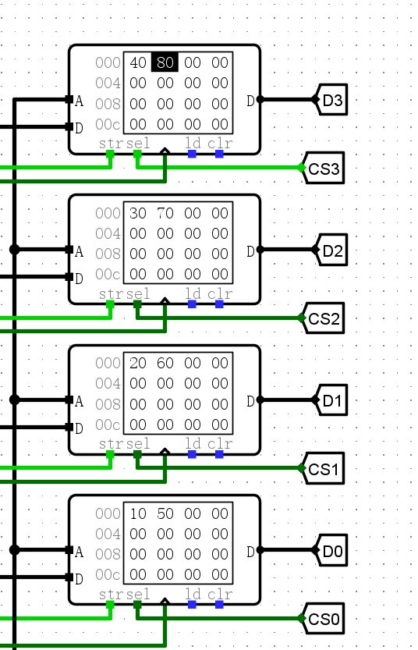
第6步：按半字访问方式写
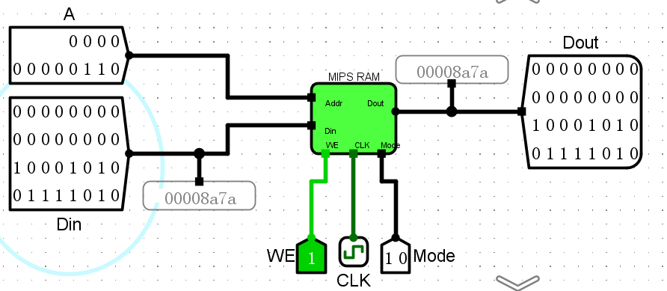
第7步：按字访问方式写
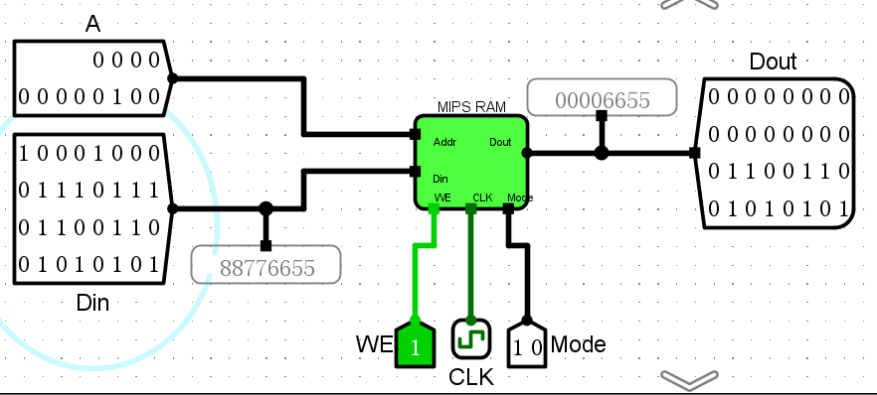

  - 复杂的MIPS RAM 存储器测试电路
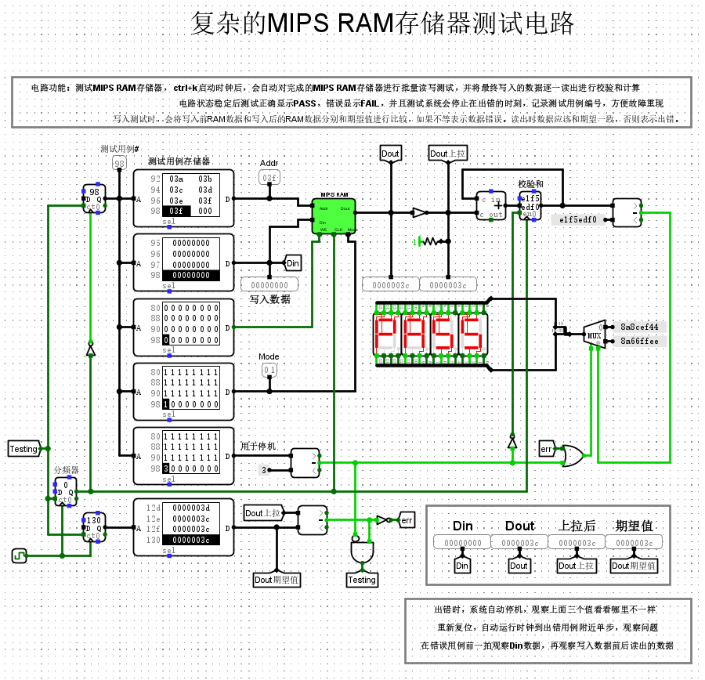
- MIPS 寄存器文件实验
  - MIPS 寄存器文件电路
  - MIPS 寄存器文件（也称寄存器组、寄存器堆；用于采用MIPS指令系统的CPU）电路由32个32位的寄存器构成，寄存器编号为R0～R31；该寄存器文件有2个读出口、1个写入口。
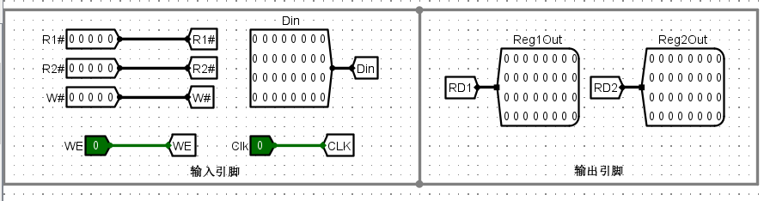
  - 简单的MIPS 寄存器文件测试电路
  - 将前面的MIPS 寄存器文件电路封装后，再添加一些输入、输出及控制信号，就可以构成一个简单的 MIPS 寄存器文件测试电路。
- 写入数据
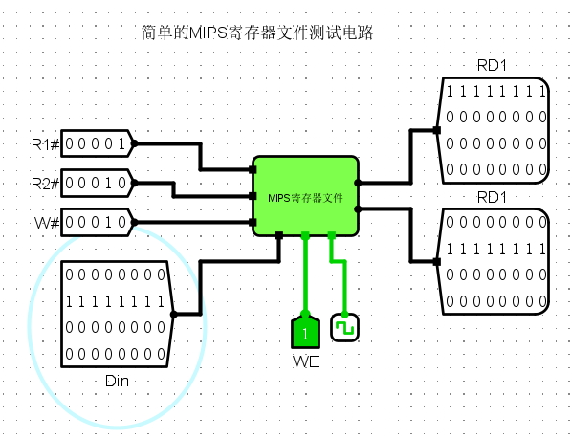
- 分别从两个不同的端口读出不同的寄存器中的内容
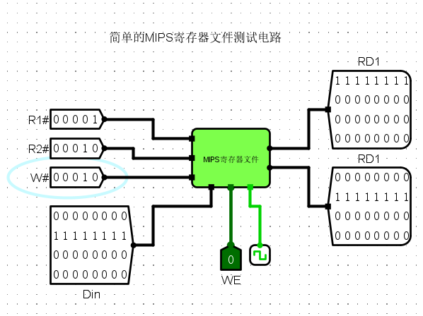
  - MIPS 寄存器文件电路（R0=0）
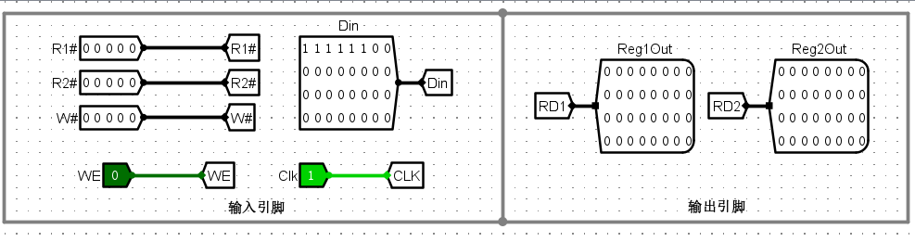
  - 简单的MIPS 寄存器文件测试电路（R0=0）
- 向不同的寄存器中写入内容
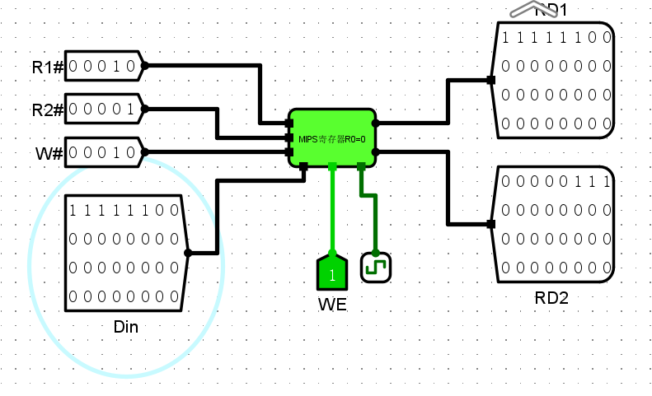
- 分别从两个不同的端口读出不同的寄存器中的内容
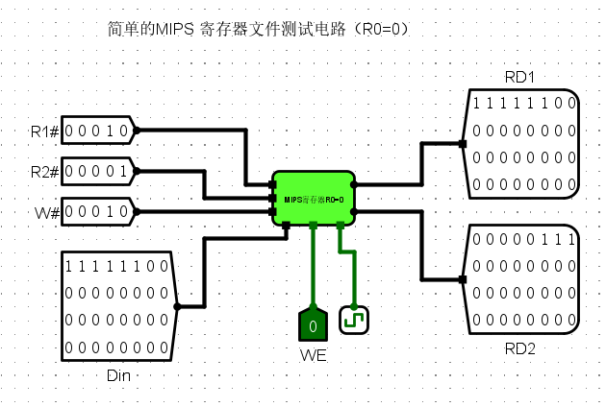
- 验证R0是否恒等于0？
硬件设计中有一个原则：加速执行常用操作。常数0在指令中大量使用，可以简化指令系统体系结构，例如， 数据传送指令正好可以被视作一个操作数为0的加法，即ADDI x1, x0, x2；使用零减去原数以求原数的相反数；还有与零比大小等等操作。因此，将寄存器x0设置为恒零寄存器（zero register），将其硬连线到常量0。
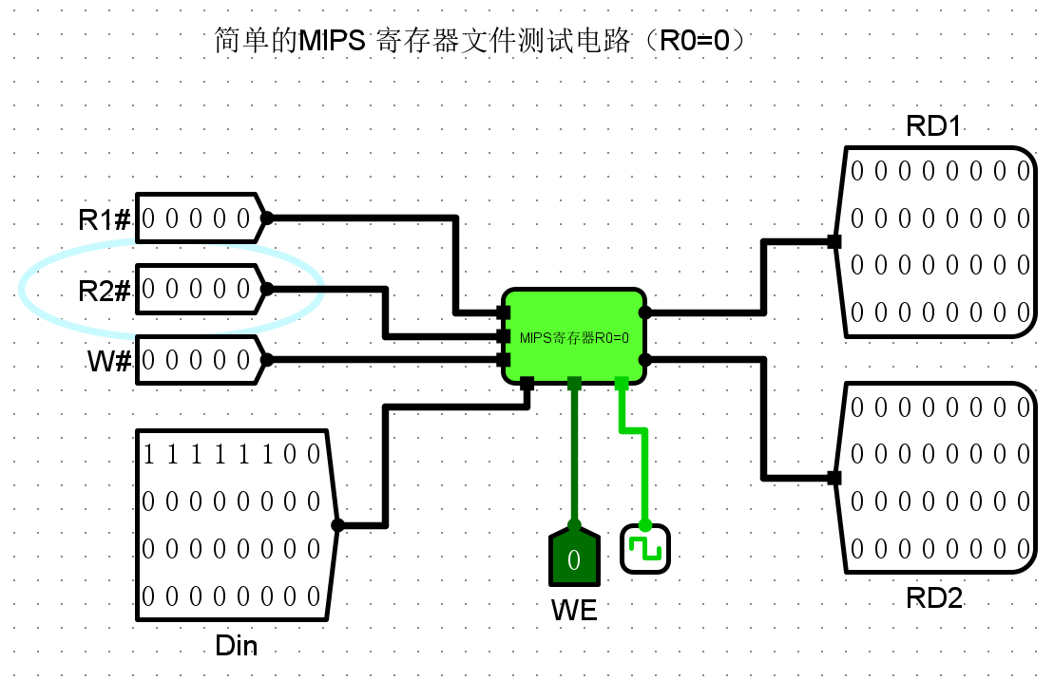
  - 复杂的MIPS 寄存器文件测试电路（R0=0）
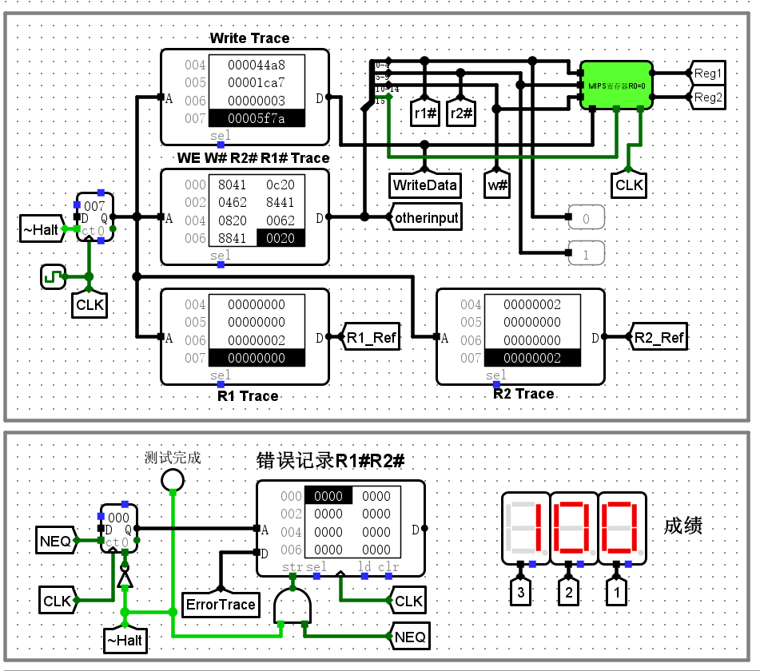
- cache实验
  - 直接相联映射方式 cache 电路
  - 直接相联映射方式：主存地址 = 区地址（tag）+ 行索引（index）+ 块内偏移（offset）。假设主存地址=16位；其中，区地址=11位，行索引=3位，块内偏移=2位；即cache有8行（23=8），每行存放4个字节（2^2=4）
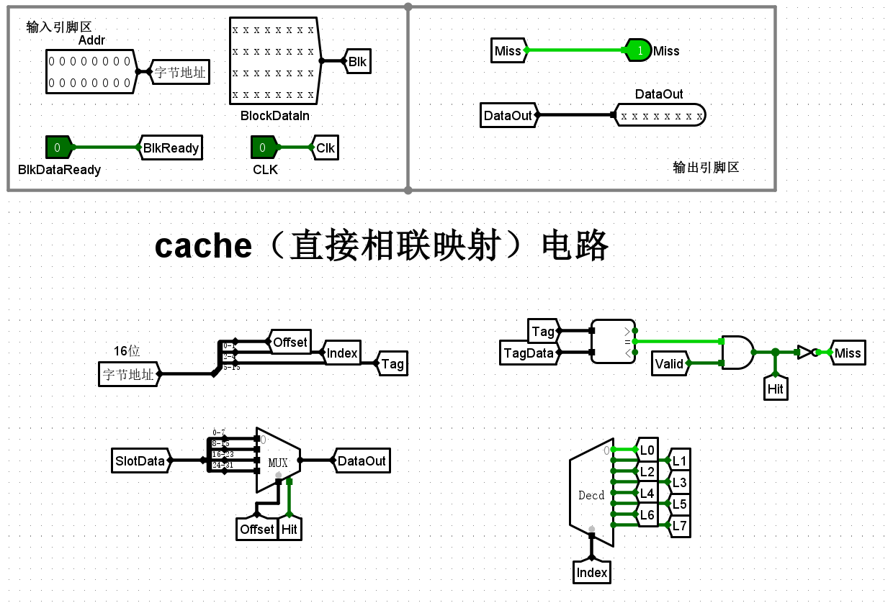
  - 直接相联映射方式 cache 测试电路
  - 先按Ctrl+R，使电路复位；然后按Ctrl+K，启动时钟；等到命中率数字不变，表示表示测试完成。缓冲二级存储器与cache交换的数据块解决速度差问题。
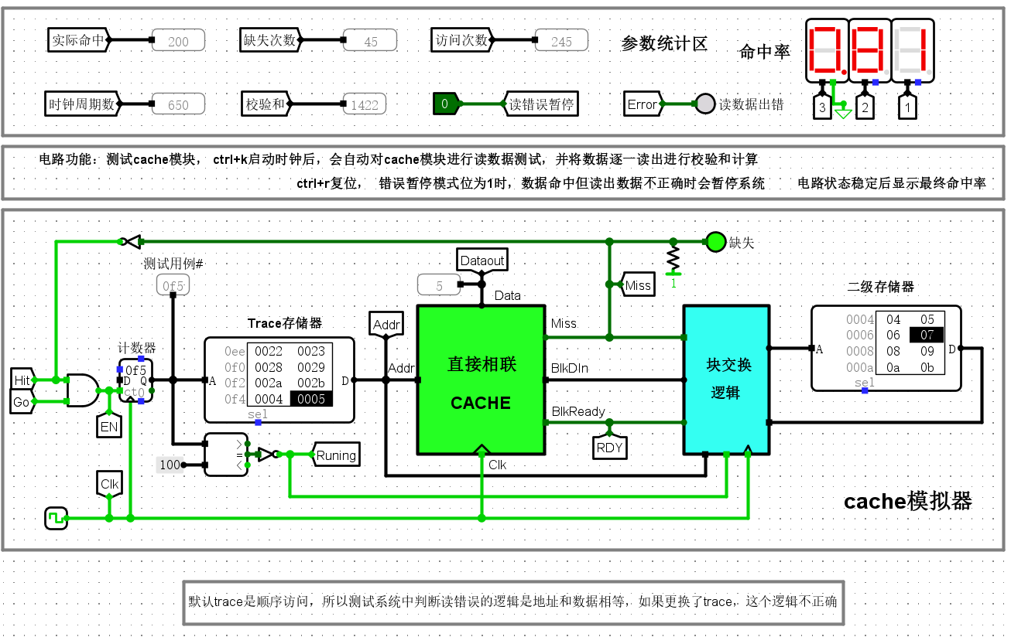
  - 全相联映射方式 cache 电路
  - 全相联映射方式：主存地址 = 区地址（tag）+ 块内偏移（offset）。假设主存地址=16位；其中，区地址=14位，块内偏移=2位。cache有8行，每行存放4个字节（22=4）
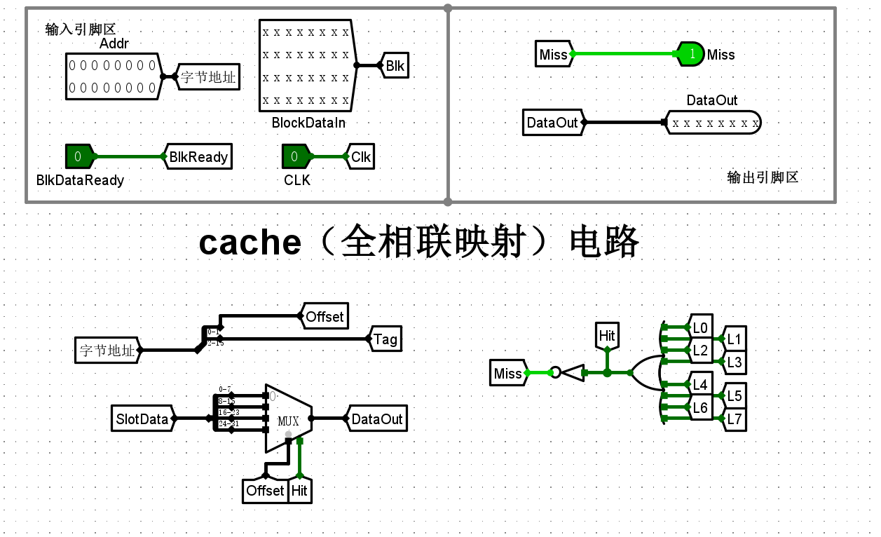
  - 全相联映射方式 cache 测试电路
  - 先按Ctrl+R，使电路复位；然后按Ctrl+K，启动时钟；等到命中率数字不变，表示表示测试完成。
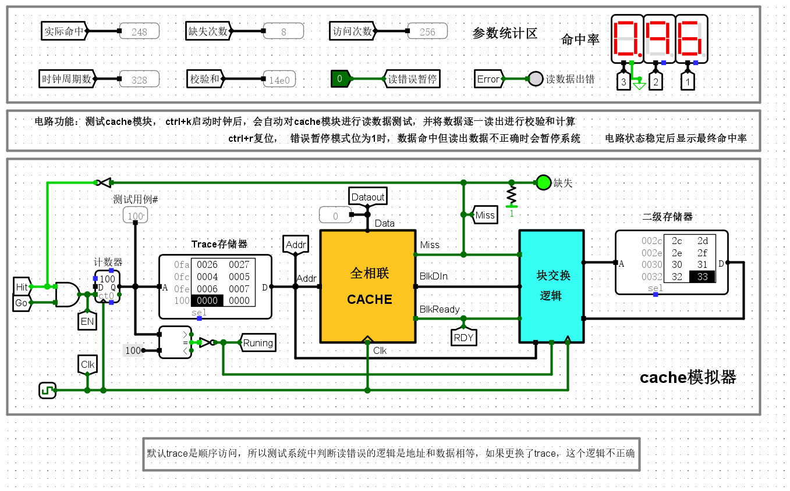
  - 二路组相联映射方式 cache 电路
  - 二路组相联映射方式：主存地址 = 区地址（tag）+ 组索引（index）+ 块内偏移（offset）。假设主存地址=16位；其中，区地址=12位，组索引=2位，块内偏移=2位；即cache有4组（22=4）、每组2行。cache共有8行（分为4个组、每组2行），每行存放4个字节（22=4）
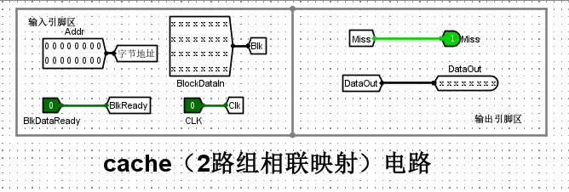
  - 二路组相联映射方式 cache 测试电路
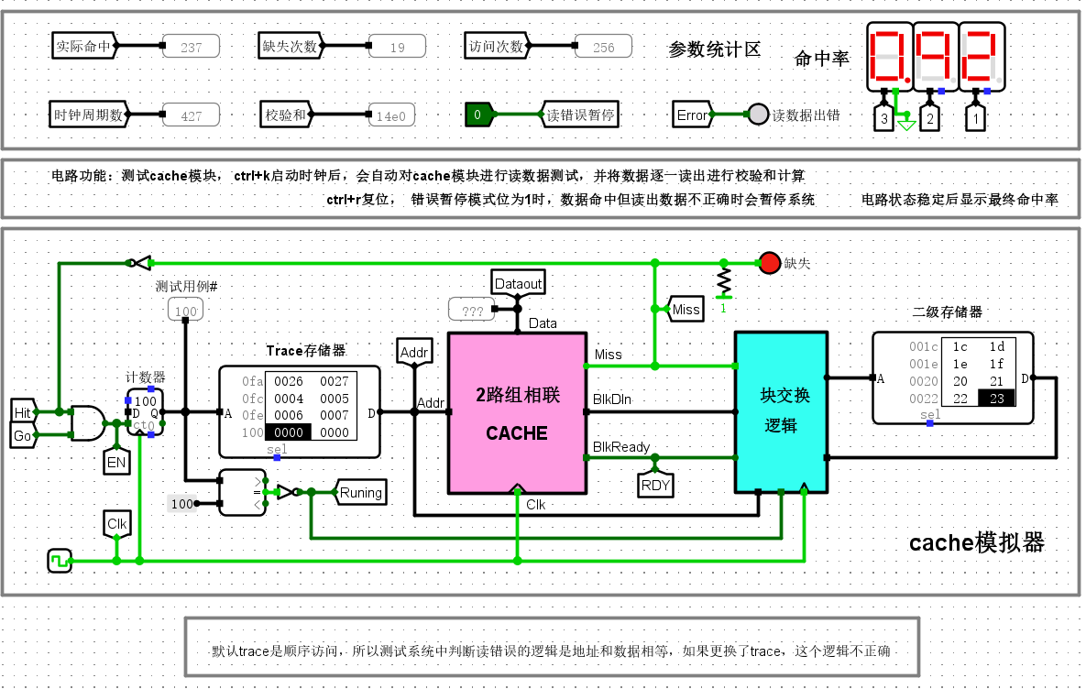
  - 四路组相联映射方式 cache 电路
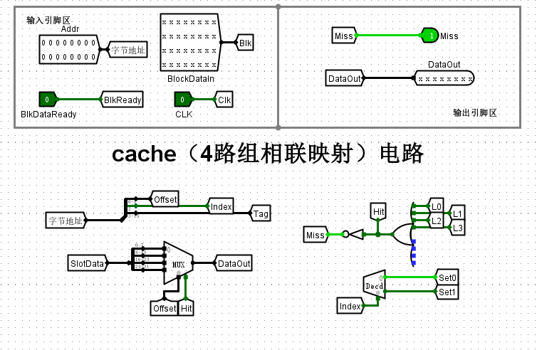
  - 四路组相联映射方式 cache 测试电路
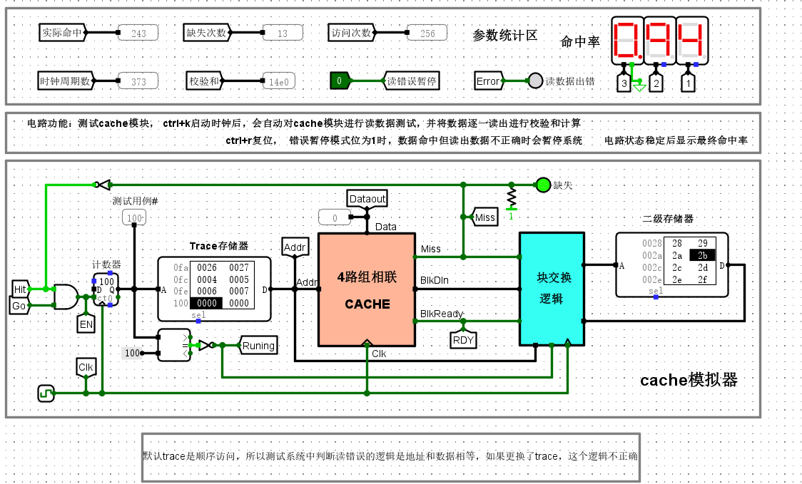
  - 分析4个cache电路的命中率与映射方式的关系
  - 直接相连映射命中200次，缺失45次，命中率0.81。Cache的存储空间没有得到充分使用，命中率低。全相联映射命中256次，缺失8次，命中率0.96，不存在冲突缺失，命中率高。二路组相联映射命中率0.92，四路组相联命中率0.94，组相联映射电路较简单，速度较快，命中率较高，属于比较理想的方式。
  - 分析一下这8个电路的原理
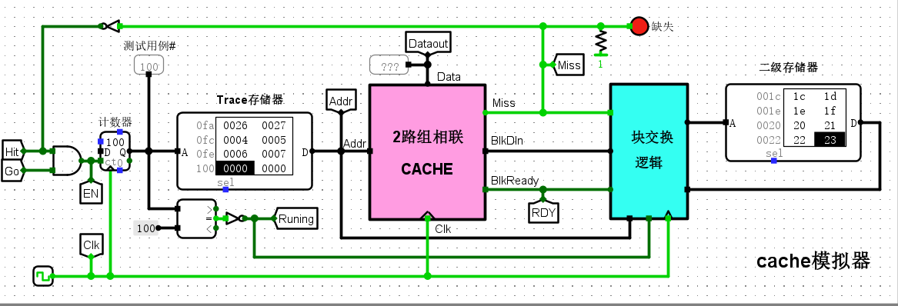
在实验电路中，电路左侧计数器与存储器部分会在时钟驱动下逐一生成地址访问序列给Cache模块。计数器模块的使能端受命令信号驱动，缺失时使能端无效，计数器不计数，等待系统将待请求数据所在块从二级存储器中调度到Cache后才能继续计数。Cache与二级存储器之间通过块交换逻辑实现数据块交换，由于二级存储器相比Cache慢很多，所以一次块交换需要多个时钟周期才能完成。Cache模块判断数据块准备好的逻辑是BlkReady信号有效，该信号有效且时钟到来时，Cache将块数据从BlkDin端口一次性载入到对应Cache行缓冲器中，此时Cache数据命中，直接输出请求数据，解锁计数器使能端，继续访问下一个地址。
自动测试电路会逐一取出trace存储器中的主存地址去访问存储系统，并逐一将数据从Cache模块取出送校验和计算电路计算校验和，当计数器值为256时会停止电路运行，此时存储访问的Cache命中率将会在LED数码管上显示。
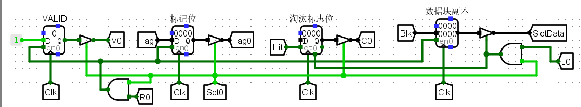
存储器全部采用寄存器实现，valid数据位通过三态门输出到V0，标记位通过三态门输出到Tag0，淘汰标志位通过三态门输出到C0，三个三态门全部由组索引信号Set0进行控制，也就是说，只有当前第0组被选中时对应数据才能输出。同一组中所有标志位和标记位均同时输出到多路并发比较电路。数据块副本通过三态门输出到SlotData，输出控制由组索引信号和行选中信号L0逻辑与后得到。也就是说，只有当前组第0组被选中且第0行命中时才将数据副本输出。R0信号表示当前组被替换的信号，如果该信号为1，且组索引信号Set0有效，则所有寄存器使能端为1，时钟到来时新的有效位，标记位，淘汰标志位，数据块副本均写入寄存器，实现新数据块的载入。

  - 设计实验
- 存储器扩展设计实验

（1）设计思路
汉字的区位码为14位（区号7位、位号7位）；采用16x16点阵显示汉字，即显示一个汉字需要256位二进制数（16x16=256）；因此可以用一个地址长度为14位、数据宽度为256位的ROM存储器存放汉字的点阵码，即ROM存储器的容量为16Kx256位（214=16K）。但是Logisim中存储器的数据宽度最大值为32位，因此需要进行存储器的扩展
现有4片4KBx32位ROM存储器、7片16KBx32位ROM存储器。要求扩展成容量为16Kx256位的ROM存储器。因此需要进行字、位扩展。先将4片4KBx32位ROM存储器，通过字扩展方式（需要1个2-4译码器），扩展成16KBx32位的ROM。再将7片16KBx32位ROM存储器，以及上述1个字扩展后的16KBx32位的ROM，通过位扩展方式，得到16Kx256位的ROM存储器。
存储器的地址A（14位）为区位码经过相关的电路计算后的值（该电路已经有！）存储器的输出（128位）分为8个32位：D0、D1、D2、D3、D4、D5、D6、D7。

（2）电路设计
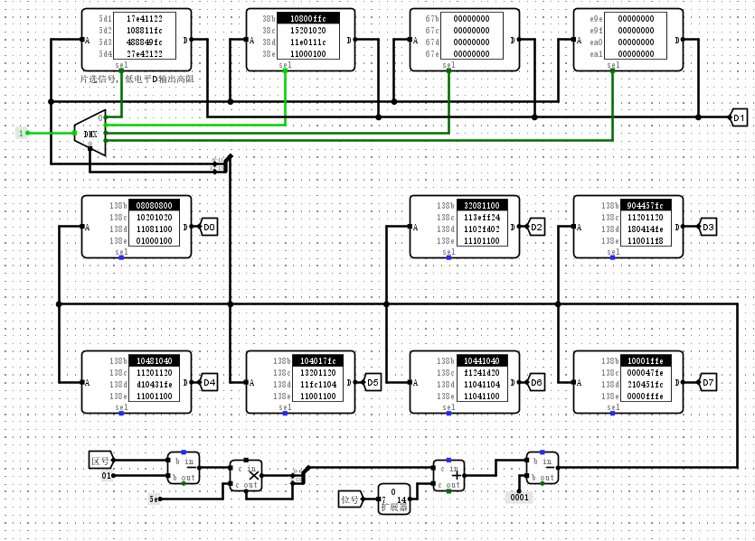
（3）实验结果
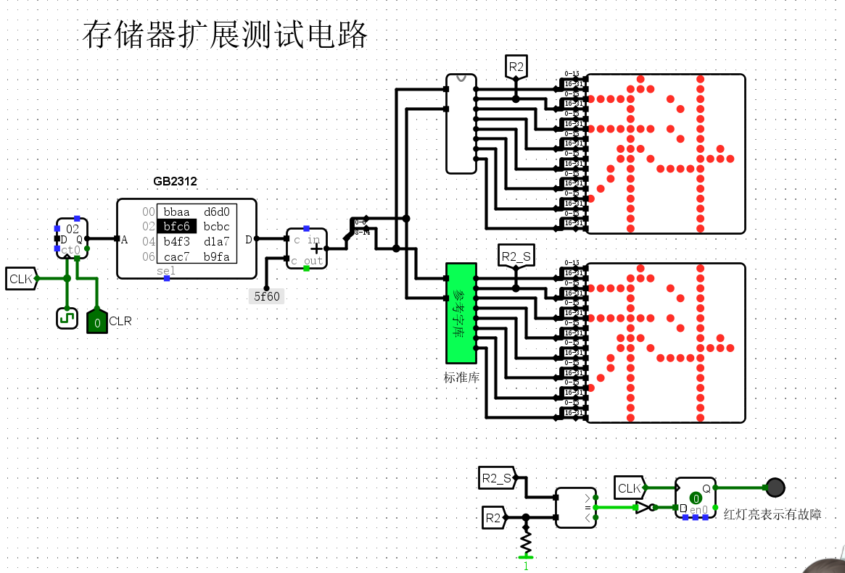

- 寄存器文件设计实验（4个寄存器）
- R0任意
参考前面的 MIPS 寄存器文件电路，设计拥有4个32位寄存器的寄 存器文件电路，该寄存器文件电路有2个读出口、1个写入口。
- 设计电路
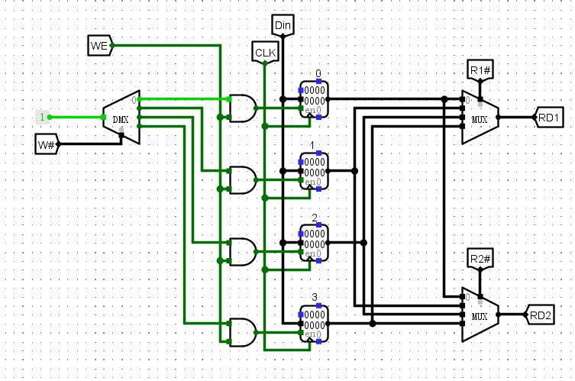
（2）对设计好的寄存器文件电路（4个寄存器）的功能进行测试，
① 向不同的寄存器中写入内容
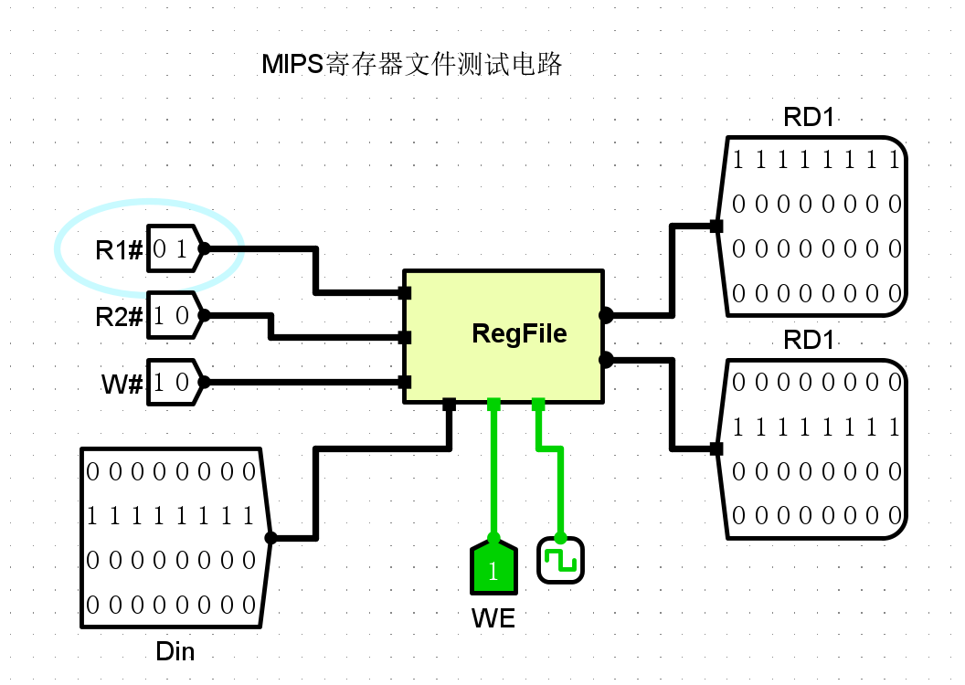
② 分别从两个不同的端口读出不同的寄存器中的内容
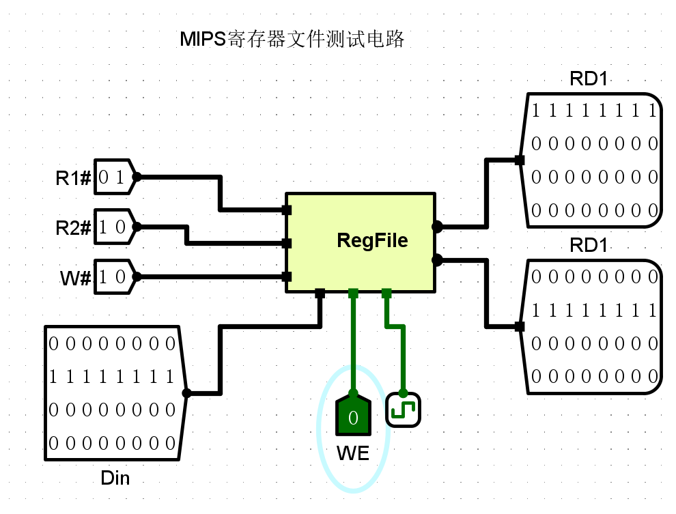
- R0=0
参考前面的 MIPS 寄存器文件电路（R0=0），设计拥有4个32位寄存器的寄存器文件电路，该寄存器文件电路有2个读出口、1个写入口，要求R0恒等于0。
- 设计电路
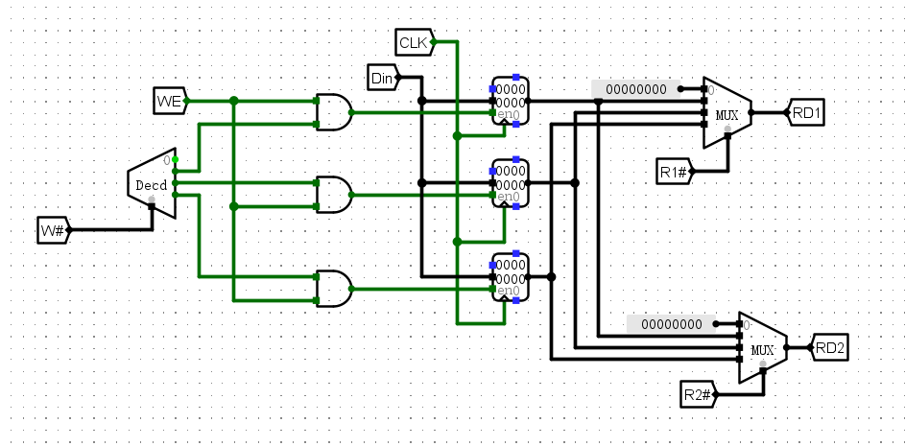
（2）对设计好的寄存器文件电路（4个寄存器）的功能进行测试，
① 向不同的寄存器中写入内容
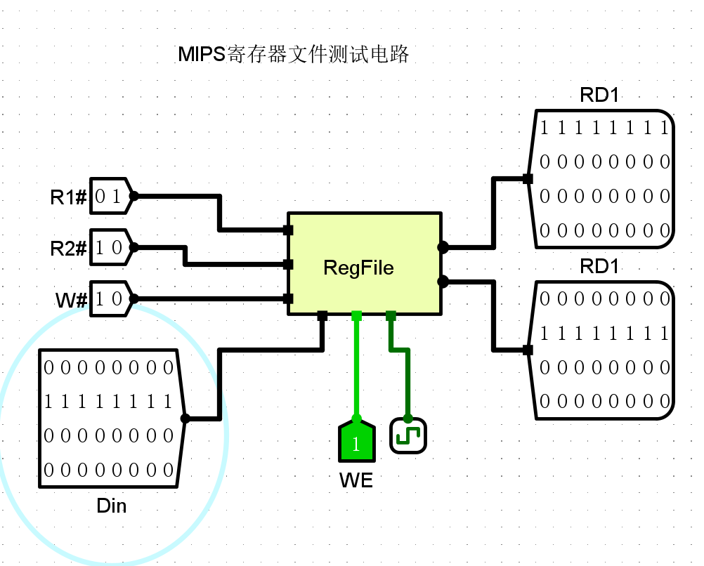
② 分别从两个不同的端口读出不同的寄存器中的内容
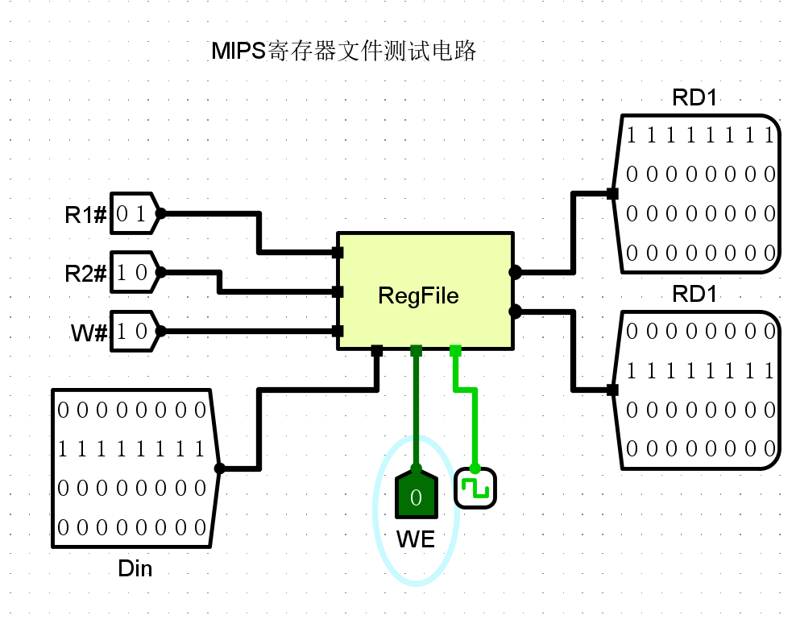
③ 验证R0是否恒等于0？
验证发现R0恒为0。

